TRƯỜNG THPT – TỔ TOÁN  Ngày soạn: ……/……/……… | Họ và tên giáo viên: ………………………………  Lớp dạy: …………… Ngày dạy: ……/……/………
KẾ HOẠCH BÀI DẠY CHUYÊN ĐỀ HỌC TẬP MÔN TOÁN LỚP 11

Chuyên đề 2: Lí thuyết đồ thị
Thời gian thực hiện: (Số tiết 1: T24 – Chuyên đề học tập)
I. MỤC TIÊU
1. Về kiến thức
- Hệ thống hoá kiến thức Chuyên đề 2: đồ thị, đơn đồ thị, đa đồ thị, đồ thị đầy đủ, bậc của đỉnh, Định lí bắt tay; đường đi, chu trình, tính liên thông; đường đi Euler, đường đi Hamilton; bài toán tìm đường đi tối ưu (đường đi ngắn nhất, bài toán người đưa thư).
- Vận dụng Định lí bắt tay, Định lí Euler, Định lí Ore, Dirac để chứng minh tồn tại hoặc không tồn tại đồ thị, đường đi, chu trình.
- Mô hình hoá bằng đồ thị và giải một số bài toán thực tiễn: tìm đường đi, lộ trình thu gom rác, đưa thư ngắn nhất.
2. Về năng lực
a) Năng lực chung
- Tự chủ và tự học: tự ôn tập theo sơ đồ tư duy chuyên đề; tự kiểm tra lời giải bằng cách thử lại trên hình vẽ.
- Giao tiếp và hợp tác: thảo luận theo trạm bài tập; trình bày, phản biện lời giải trước lớp.
- Giải quyết vấn đề và sáng tạo: đề xuất lộ trình thu gom rác ngắn nhất cho khu dân cư.
b) Năng lực đặc thù môn Toán
- Tư duy và lập luận toán học: lập luận bằng Định lí bắt tay, Định lí Euler; chỉ ra điều kiện đủ (Ore, Dirac) không phải điều kiện cần.
- Mô hình hóa toán học: biểu diễn mạng đường, các địa điểm bằng đồ thị có trọng số.
- Giải quyết vấn đề toán học: tìm đường đi Euler, chu trình Hamilton, hành trình người đưa thư.
- Giao tiếp toán học: dùng đúng thuật ngữ: bậc, đường đi, chu trình, liên thông, trọng số.
c) Năng lực số (Thông tư 02/2025/TT-BGDĐT, mức NC1 – THPT) và năng lực AI (Khung nội dung giáo dục AI – Quyết định 2422/QĐ-BGDĐT; mã yêu cầu cần đạt [Lớp].[Mã chủ đề].[Số thứ tự])
- 11.A1.2; 11.C2.1 – Năng lực AI: nhận biết giới hạn của AI; kiểm chứng, đối chiếu kết quả AI: phát hiện lỗi trong lời giải do chatbot AI tạo ra (giải sai bất phương trình số cạnh, dùng Định lí Ore như điều kiện cần) và sửa lại (HĐ2 – Nhiệm vụ 3).
- 11.B2.1 – Năng lực AI: đạo đức AI, trung thực học thuật: viết câu lệnh để AI chỉ gợi ý một bước; ghi Nhật ký sử dụng AI (HĐ2, HĐ3).
- 5.2.NC1b; 2.5.NC1a – Củng cố, luyện tập bài học trên môi trường số; an toàn, trung thực khi làm bài trực tuyến: Sử dụng hệ thống luyện tập trực tuyến do giáo viên/tổ chuyên môn tổ chức để củng cố nội dung bài học, nhận phản hồi và tự đánh giá kết quả; thực hiện đúng quy tắc an toàn, bảo mật và trung thực trong môi trường số. (Củng cố – bài luyện tập trên hệ thống Taode_thi_online.)
3. Về phẩm chất
- Trung thực: tự làm bài trắc nghiệm; ghi rõ phần có hỗ trợ của AI.
- Chăm chỉ: hoàn thành đầy đủ bài tập ôn tập chuyên đề.
- Trách nhiệm: có ý thức giữ gìn vệ sinh môi trường nơi ở, tham gia thu gom rác hợp lí.
II. THIẾT BỊ DẠY HỌC VÀ HỌC LIỆU
1. Thiết bị, học liệu truyền thống
- Giáo viên: Chuyên đề học tập Toán 11 (Kết nối tri thức với cuộc sống), kế hoạch bài dạy, máy tính, màn trình chiếu; Phiếu học tập số 1, số 2 (Phụ lục); hình vẽ đồ thị in phóng to; mã QR video mở đầu, bài trắc nghiệm củng cố online.
- Học sinh: Chuyên đề học tập Toán 11, vở ghi, bút chì, bút màu; ôn tập Bài 8 – Bài 10 của Chuyên đề 2; làm trước Bài 2.19 – 2.23 (tr.50); điện thoại (Trạm kiểm chứng AI, bài trắc nghiệm củng cố).
2. Công cụ số và AI hỗ trợ dạy học
Công cụ | Dùng ở hoạt động | Dùng để làm gì | Vai trò của GV
Video mở đầu (GV tự dựng) | HĐ1 | Nêu tình huống người đưa thư, dẫn vào ôn tập | Chiếu đầu tiết; HS quét QR xem lại
Chatbot AI – GV sử dụng khi chuẩn bị bài | Chuẩn bị HĐ2 | Tạo lời giải “của AI” có lỗi (Phiếu số 2) | Thẩm định, chỉnh sửa trước khi dùng
Chatbot AI – HS sử dụng theo nhóm, 01 thiết bị/nhóm | HĐ2 (Nhiệm vụ 3) | Hỏi AI theo câu lệnh mẫu, đối chiếu với lời giải tay | Cung cấp câu lệnh mẫu; giám sát; yêu cầu ghi Nhật ký sử dụng AI
Google Classroom/Padlet của lớp | HĐ3 | Nộp sơ đồ lộ trình thu gom rác | Nhận xét theo tiêu chí
Bài trắc nghiệm củng cố online (trên trang Taode_thi_online của GV; HS không cần tài khoản): https://trangtu66.github.io/Taode_thi_online/cc_btcccd2_t11.html – GV chiếu mã QR, theo dõi kết quả, xếp hạng trên trang quản lý (Khối 11).
Câu lệnh mẫu cho HS khi dùng chatbot AI: “Em đang ôn tập Chuyên đề Lí thuyết đồ thị (Toán 11). Hãy chỉ ra bước sai trong lời giải sau (nếu có) và giải thích, không giải lại toàn bộ: …” (HĐ2).
III. TIẾN TRÌNH DẠY HỌC
Phân bố thời gian
Tiết (PPCT) | Hoạt động, nội dung | Thời gian (phút)
Tiết 1 (T24) | HĐ1. Mở đầu: video người đưa thư; hệ thống kiến thức Chuyên đề 2 (Phiếu số 1) | 7
 | HĐ2. Luyện tập – Nhiệm vụ 1: Khái niệm, bậc, Định lí bắt tay (Bài 2.19 – 2.23) | 12
 | HĐ2. Luyện tập – Nhiệm vụ 2: Đường đi, Euler, Hamilton, người đưa thư (Bài 2.24 – 2.28) | 14
 | HĐ2. Luyện tập – Nhiệm vụ 3: Trạm kiểm chứng AI | 3
 | HĐ3. Vận dụng: lộ trình xe thu gom rác ở trung tâm xã; giao nhiệm vụ | 4
 | Củng cố: sơ đồ tư duy, trắc nghiệm online, chuẩn bị bài sau | 5
Tổng | 1 tiết | 45
TIẾT 1 (T24)
1. Hoạt động 1: Mở đầu – Hệ thống kiến thức Chuyên đề 2 (7 phút)
a) Mục tiêu: Tạo hứng thú qua tình huống người đưa thư; HS nhắc lại các khái niệm, định lí của Chuyên đề 2.
b) Nội dung:
Video mở đầu (0 phút 54 giây; ảnh thật, lồng tiếng và phụ đề tiếng Việt): https://trangtu66.github.io/Taode_thi_online/mon/toan/video/lop11/VIDEO_MoDau_TOAN11_BaiTapCuoiChuyenDe2.mp4. GV chiếu đầu tiết (bản Full HD trên máy: KHBD_TOAN10\video_mo_dau\t11cd_btcc2); HS quét mã QR để xem lại. Video chỉ nêu tình huống, câu hỏi – không nói đáp án.

Tình huống: Người đưa thư phải đi qua mỗi con đường trong khu phố ít nhất một lần rồi quay về bưu điện. Khi nào người ấy không phải đi lại con đường nào? Nếu phải đi lại thì đi lại những đường nào để tổng quãng đường ngắn nhất?
Phiếu học tập số 1 – bảng tổng hợp kiến thức Chuyên đề 2 (Phụ lục).
c) Sản phẩm: Câu trả lời ban đầu của HS (khi mọi đỉnh có bậc chẵn – có chu trình Euler); Phiếu số 1 hoàn thành (đáp án ở Phụ lục).
d) Tổ chức thực hiện:
- Giao nhiệm vụ: GV chiếu video mở đầu (0 phút 54 giây). Sau video, GV nêu câu hỏi tình huống và phát Phiếu số 1; mỗi cặp đôi điền 2 dòng (chia theo bàn).
- Thực hiện nhiệm vụ: HS nhớ lại, tra Bài 8 – Bài 10.
- Báo cáo, thảo luận: Đại diện các cặp đọc kết quả; lớp bổ sung.
- Kết luận, nhận định: GV chiếu sơ đồ tư duy chuyên đề; nhấn mạnh: Định lí Euler là điều kiện cần và đủ, còn Ore, Dirac chỉ là điều kiện đủ; bài toán người đưa thư giải ở Bài 2.27, 2.28.
2. Hoạt động 2: Luyện tập (29 phút)
Nhiệm vụ 1. Khái niệm, bậc, Định lí bắt tay – Bài 2.19 – 2.23 (12 phút)
a) Mục tiêu: HS viết tập hợp đỉnh, cạnh; nhận biết đơn đồ thị, đồ thị đầy đủ; vận dụng Định lí bắt tay, nguyên lí Dirichlet, công thức số cạnh của $K_{n}$.
b) Nội dung:
Bài 2.19 (SGK tr.50). Viết tập hợp các đỉnh và tập hợp các cạnh của mỗi đồ thị sau:
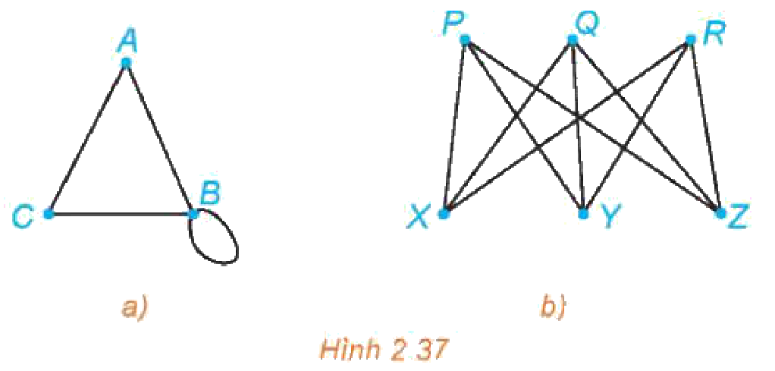
Bài 2.20 (SGK tr.50). Vẽ đồ thị $G=(V,E)$ với các đỉnh và các cạnh như sau: $V=\{1;2;3;4;5;6;7;8\}$ và $E=\{12;13;23;34;35;67;68;78\}$. Đồ thị này có phải là đơn đồ thị không? Có phải là đồ thị đầy đủ không?
Bài 2.21 (SGK tr.50). Chứng minh rằng không có đơn đồ thị với 12 đỉnh và 28 cạnh mà các đỉnh đều có bậc 3 hoặc 6.
Bài 2.22 (SGK tr.50). Chứng minh rằng nếu $G$ là một đơn đồ thị có ít nhất hai đỉnh thì $G$ có ít nhất hai đỉnh có cùng bậc.
Bài 2.23 (SGK tr.50). Tìm số đỉnh nhỏ nhất cần thiết để có thể xây dựng một đồ thị đầy đủ với ít nhất 1 000 cạnh.
c) Sản phẩm:
2.19: a) $V=\{A;B;C\}$, $E=\{AB;AC;BC;BB\}$. b) $V=\{P;Q;R;X;Y;Z\}$, $E=\{PX;PY;PZ;QX;QY;QZ;RX;RY;RZ\}$.
2.20: $G$ là đơn đồ thị nhưng không là đồ thị đầy đủ (chẳng hạn không có cạnh nối hai đỉnh 1 và 8).
2.21: Gọi $x$ là số đỉnh bậc 3 thì có $12−x$ đỉnh bậc 6: $3x+6(12−x)=2·28=56$, tức $3x=16$ – không có nghiệm tự nhiên. Vậy không tồn tại đồ thị như vậy.
2.22: $G$ có $n$ đỉnh ($n≥2$), mỗi đỉnh có bậc từ 0 đến $n−1$; bậc 0 và bậc $n−1$ không đồng thời xảy ra, nên chỉ có $n−1$ giá trị bậc cho $n$ đỉnh – có ít nhất hai đỉnh cùng bậc.
2.23: $\frac{n(n−1)}{2}≥1 000$ ⇔ $n≥45,2$; vậy cần ít nhất 46 đỉnh ($K_{45}$ chỉ có 990 cạnh).
d) Tổ chức thực hiện:
- Giao nhiệm vụ: Trạm bài tập: nhóm 1 làm 2.19, 2.20; nhóm 2, 3 làm 2.21; nhóm 4 làm 2.22; nhóm 5, 6 làm 2.23 (8 phút).
- Thực hiện nhiệm vụ: HS giải, vẽ hình; GV gợi ý nhóm 4: “một đỉnh bậc 0 và một đỉnh bậc $n−1$ có cùng tồn tại được không?”.
- Báo cáo, thảo luận: Mỗi bài một nhóm trình bày nhanh.
- Kết luận, nhận định: GV chốt: chứng minh không tồn tại đồ thị thường dùng Định lí bắt tay (tổng các bậc chẵn, bằng hai lần số cạnh).
Nhiệm vụ 2. Đường đi, Euler, Hamilton, người đưa thư – Bài 2.24 – 2.28 (14 phút)
a) Mục tiêu: HS tìm đường đi; kiểm tra điều kiện Ore; tìm chu trình Euler; giải bài toán người đưa thư.
b) Nội dung:
Bài 2.24 (SGK tr.50). Hãy chỉ ra ít nhất 5 đường đi từ $S$ đến $Y$ trong đồ thị trên Hình 2.38.
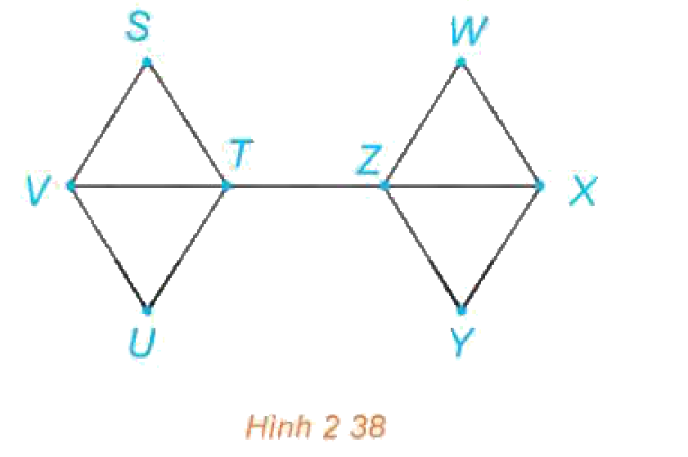
Bài 2.25 (SGK tr.50). Kiểm tra xem các điều kiện của định lí Ore có thoả mãn với các đồ thị trên Hình 2.39 không.
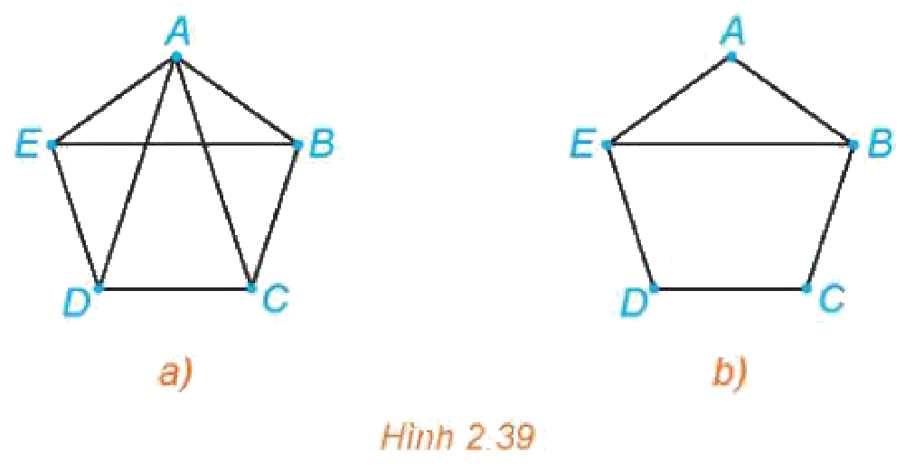
Bài 2.26 (SGK tr.51). Tìm một chu trình Euler trong đồ thị trên Hình 2.40.
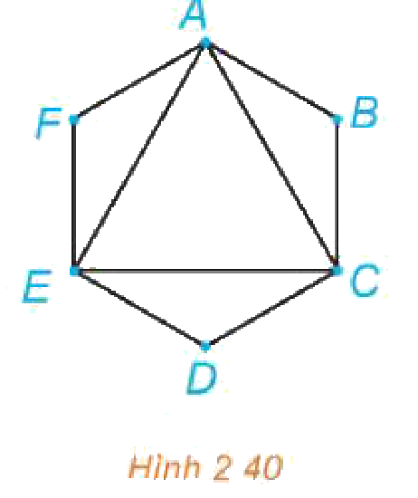
Bài 2.27 (SGK tr.51). Giải bài toán người đưa thư đối với đồ thị có trọng số trên Hình 2.41.
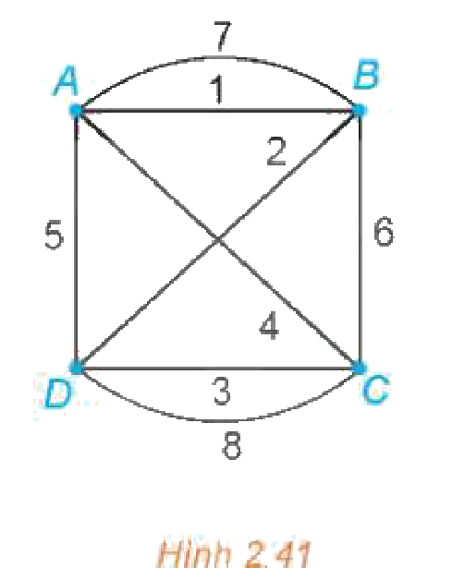
Bài 2.28 (SGK tr.51). Giải bài toán người đưa thư đối với đồ thị có trọng số trên Hình 2.42.
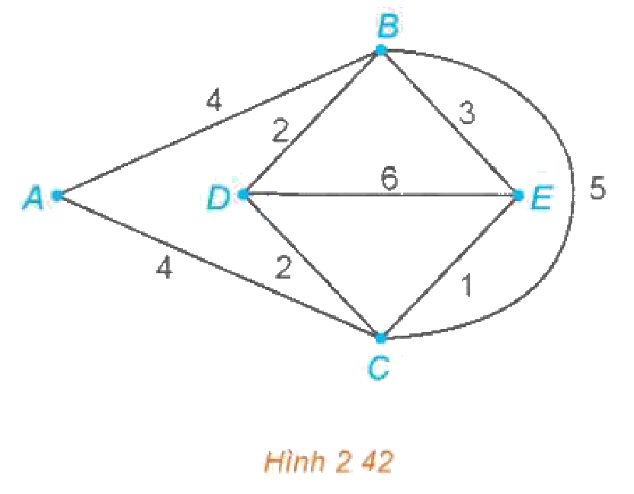
c) Sản phẩm:
2.24: Chẳng hạn $STZY$, $STZWXY$, $STZXY$, $SVTZY$, $SVUTZY$.
2.25: a) 5 đỉnh, $A$ bậc 4, các đỉnh còn lại bậc 3: mỗi cặp đỉnh không kề nhau có tổng bậc $6≥5$ – thoả điều kiện Ore. b) $B$, $E$ bậc 3, các đỉnh còn lại bậc 2: $A$, $C$ không kề nhau có tổng bậc $4<5$ – không thoả điều kiện Ore (dù đồ thị vẫn có chu trình Hamilton $ABCDEA$).
2.26: Mọi đỉnh bậc chẵn; một chu trình Euler: $AFEDCEACBA$.
2.27: Mọi đỉnh đều có bậc 4 (chẵn) nên có chu trình Euler, chẳng hạn $ABCDCABDA$ – đó là lời giải; tổng độ dài $36$.
2.28: Chỉ $D$, $E$ có bậc lẻ: đường đi Euler từ $D$ đến $E$ là $DBACDEBCE$; đường đi ngắn nhất từ $E$ về $D$ là $ECD$ (độ dài 3). Lời giải: $DBACDEBCECD$, tổng độ dài $27+3=30$.
d) Tổ chức thực hiện:
- Giao nhiệm vụ: Nhóm 4 HS: nhóm lẻ làm 2.24, 2.26, 2.27; nhóm chẵn làm 2.25, 2.28 (10 phút).
- Thực hiện nhiệm vụ: HS đếm bậc từng đỉnh trước khi tìm đường đi; dùng bút màu tô các cạnh đã đi qua.
- Báo cáo, thảo luận: 2 nhóm trình bày trên hình chiếu to; nhóm khác thử lại bằng cách đếm cạnh.
- Kết luận, nhận định: GV chốt cách giải bài toán người đưa thư: đếm đỉnh bậc lẻ; nếu không có – tìm chu trình Euler; nếu có hai đỉnh bậc lẻ – đường đi Euler nối chúng cộng đường đi ngắn nhất quay về.
Nhiệm vụ 3. Trạm kiểm chứng AI (3 phút)
a) Mục tiêu: HS phát hiện, sửa lỗi trong lời giải do AI tạo ra (11.A1.2; 11.C2.1); ghi Nhật ký sử dụng AI (11.B2.1).
b) Nội dung:
Phiếu học tập số 2 – “Trạm kiểm chứng AI” (Phụ lục).
c) Sản phẩm: Đáp án ở Phụ lục; Nhật ký sử dụng AI.
d) Tổ chức thực hiện:
- Giao nhiệm vụ: Nhóm lẻ nhận Lời giải AI số 1, nhóm chẵn nhận Lời giải AI số 2.
- Thực hiện nhiệm vụ: HS thử lại bằng số cụ thể hoặc bằng hình vẽ.
- Báo cáo, thảo luận: 1 nhóm lẻ, 1 nhóm chẵn nêu lỗi.
- Kết luận, nhận định: GV chốt: kiểm tra lại kết quả bằng cách thay số; Ore, Dirac là điều kiện đủ, không dùng để kết luận “không có” chu trình Hamilton.
3. Hoạt động 3: Vận dụng (4 phút; hoàn thiện ở nhà)
a) Mục tiêu: HS mô hình hoá mạng đường thực tế bằng đồ thị có trọng số và giải bài toán người đưa thư.
b) Nội dung:
Bài toán (số liệu giả định để luyện tập). Xe thu gom rác ở trung tâm xã Vĩnh Thạnh xuất phát từ trường học $T$, phải đi qua các tuyến đường: trường – chợ $TC=1,2$ km, chợ – UBND xã $CU=0,8$ km, UBND – trạm y tế $UY=1,0$ km, trạm y tế – trường $YT=1,5$ km, trường – UBND $TU=2,0$ km, rồi quay về trường. a) Biểu diễn bằng đồ thị có trọng số. b) Tìm lộ trình ngắn nhất và tính quãng đường.
Nhiệm vụ nhóm (về nhà): Vẽ đồ thị các tuyến đường quanh nơi em ở (hoặc khuôn viên trường), ghi độ dài ước lượng; tìm lộ trình thu gom rác ngắn nhất; nộp ảnh sơ đồ và lời giải trên Classroom/Padlet kèm Nhật ký sử dụng AI.
c) Sản phẩm:
a) Đồ thị 4 đỉnh $T$, $C$, $U$, $Y$; $T$, $U$ có bậc 3, $C$, $Y$ có bậc 2. b) Có hai đỉnh bậc lẻ $T$, $U$: đường đi Euler từ $T$ đến $U$, chẳng hạn $TCUYTU$ ($6,5$ km), rồi quay về $T$ theo đường ngắn nhất ($TU$ hoặc $UCT$, cùng dài $2,0$ km). Quãng đường ngắn nhất: $6,5+2,0=8,5$ (km).
d) Tổ chức thực hiện:
- Giao nhiệm vụ: GV chiếu bài toán; HS vẽ đồ thị, đếm bậc (2 phút).
- Thực hiện nhiệm vụ: HS nêu hướng giải; hoàn thiện ở nhà.
- Báo cáo, thảo luận: 1 HS nêu: hai đỉnh bậc lẻ là $T$, $U$.
- Kết luận, nhận định: GV giao nhiệm vụ nhóm, hạn 1 tuần; nhắc ý thức giữ gìn vệ sinh môi trường.
4. Củng cố bài học (5 phút, cuối Tiết 1)
a) Mục tiêu: HS hệ thống lại kiến thức của bài bằng sơ đồ tư duy; tự đánh giá mức độ đạt yêu cầu cần đạt qua câu hỏi trắc nghiệm; biết bài học của tiết sau. Sử dụng hệ thống luyện tập trực tuyến do giáo viên/tổ chuyên môn tổ chức để củng cố nội dung bài học, nhận phản hồi và tự đánh giá kết quả; thực hiện đúng quy tắc an toàn, bảo mật và trung thực trong môi trường số (5.2.NC1b; 2.5.NC1a).
b) Nội dung: (1) Sơ đồ tư duy của bài học; (2) 6 câu trắc nghiệm nhiều phương án lựa chọn và 1 câu trắc nghiệm đúng sai; (3) Chuẩn bị cho tiết học sau (dưới đây).
c) Sản phẩm: Nội dung các nhánh sơ đồ tư duy do HS nêu; câu trả lời trắc nghiệm của HS (đáp án và lời giải chi tiết ở dưới); HS ghi tên bài học tiết sau vào vở.
d) Tổ chức thực hiện:
- Sơ đồ tư duy (2 phút): GV chiếu sơ đồ tư duy chỉ có tên 4 nhánh, yêu cầu HS nêu nội dung từng nhánh; GV lần lượt hiện nội dung đầy đủ để HS đối chiếu, chụp hoặc chép vào vở.
- Giao nhiệm vụ trắc nghiệm (7 phút): GV chiếu mã QR; HS quét mã, nhập họ tên, lớp và làm 7 câu trong 7 phút rồi nộp bài (HS không có điện thoại: GV chiếu từng câu, HS giơ thẻ A, B, C, D và Đúng/Sai). Thứ tự câu và phương án được đảo ngẫu nhiên cho từng HS nên khi chữa bài, GV và HS gọi theo nội dung, không gọi theo chữ cái.
- Thực hiện, báo cáo: HS làm bài độc lập. GV xem nhanh bảng xếp hạng; với câu có tỉ lệ sai cao, mời 1 HS chọn đúng giải thích cách làm.
- Kết luận, nhận định: GV nhận xét kết quả; HS chưa đạt làm lại các câu sai ở nhà theo lời giải chi tiết.
- Chuẩn bị bài sau (1 phút): GV thông báo tên bài học tiết sau; HS ghi vào vở.
(1) Sơ đồ tư duy bài học
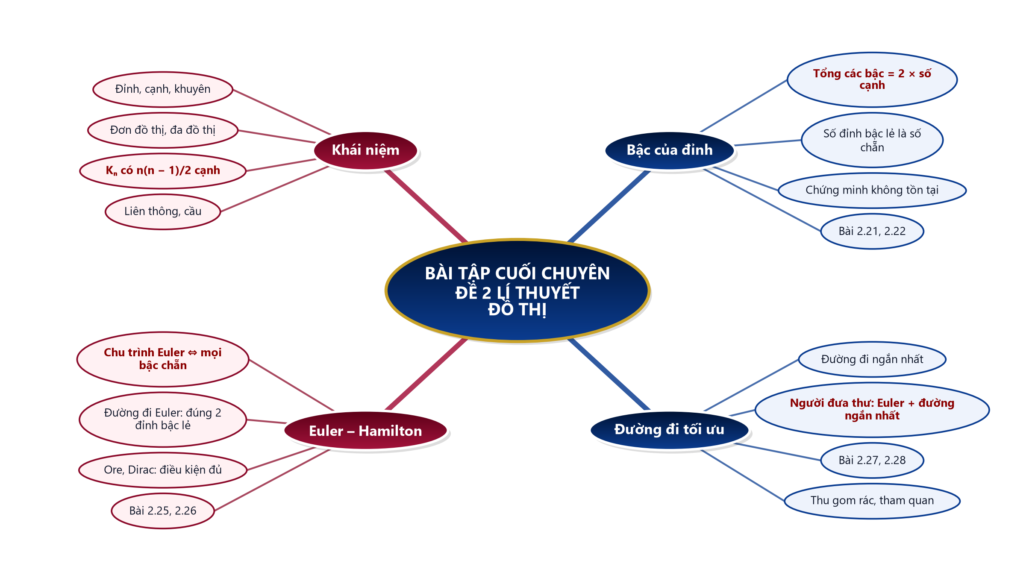
(2) Câu hỏi trắc nghiệm
 | BÀI TRẮC NGHIỆM CỦNG CỐ ONLINE – BÀI TẬP CUỐI CHUYÊN ĐỀ 2. LÍ THUYẾT ĐỒ THỊ  Đường link: https://trangtu66.github.io/Taode_thi_online/cc_btcccd2_t11.html  HS quét mã QR bằng điện thoại (camera hoặc Zalo) hoặc mở đường link, nhập họ tên, lớp rồi làm 7 câu dưới đây. Nộp bài xong, hệ thống chấm điểm theo thang 10 và hiện lời giải chi tiết từng câu.
Phần I. Câu trắc nghiệm nhiều phương án lựa chọn
Câu 1 (Nhận biết). Đồ thị đầy đủ $K_{6}$ có bao nhiêu cạnh?
A. $36$ | B. $30$ | C. $15$ | D. $12$
Câu 2 (Nhận biết). Một đa đồ thị liên thông có chu trình Euler khi và chỉ khi
A. có đúng hai đỉnh bậc lẻ | B. mọi đỉnh đều có bậc chẵn
C. mọi đỉnh có bậc không nhỏ hơn $\frac{n}{2}$ | D. số cạnh là số chẵn
Câu 3 (Thông hiểu). Một đồ thị có 10 đỉnh, mỗi đỉnh đều có bậc 3. Đồ thị đó có bao nhiêu cạnh?
A. $10$ | B. $30$ | C. $13$ | D. $15$
Câu 4 (Thông hiểu). Một đồ thị liên thông có các đỉnh với bậc lần lượt là $2, 4, 3, 3, 2$. Khẳng định nào đúng?
A. Có đường đi Euler nhưng không có chu trình Euler | B. Có chu trình Euler
C. Không có đường đi Euler | D. Không tồn tại đồ thị như vậy
Câu 5 (Thông hiểu). Đơn đồ thị $G$ có 6 đỉnh, mỗi đỉnh có bậc không nhỏ hơn 3. Khẳng định nào đúng?
A. $G$ có chu trình Euler | B. $G$ có chu trình Hamilton
C. $G$ không liên thông | D. $G$ là đồ thị đầy đủ
Câu 6 (Vận dụng). Một đồ thị liên thông có trọng số với tổng trọng số các cạnh bằng 20, có đúng hai đỉnh bậc lẻ là $A$, $B$ và đường đi ngắn nhất giữa $A$, $B$ có độ dài 3. Hành trình ngắn nhất xuất phát từ $A$, đi qua mỗi cạnh ít nhất một lần rồi quay về $A$ có độ dài là
A. $17$ | B. $20$ | C. $26$ | D. $23$
Phần II. Câu trắc nghiệm đúng sai
Câu 7 (Vận dụng – thực tiễn). Xe thu gom rác của một xã ở Gia Lai phục vụ 4 thôn $A$, $B$, $C$, $D$ với các tuyến đường $AB=2$ km, $BC=3$ km, $CD=2$ km, $DA=3$ km, $AC=4$ km. Xét tính đúng, sai của các khẳng định sau:
a) Đồ thị biểu diễn các thôn và tuyến đường có chu trình Euler.
b) Có một đường đi Euler từ $A$ đến $C$.
c) Tổng chiều dài các tuyến đường là 14 km.
d) Xe xuất phát từ $A$, đi qua mỗi tuyến ít nhất một lần rồi về $A$: quãng đường ngắn nhất là 19 km.
Đáp án và lời giải chi tiết
(Đáp án ghi theo thứ tự gốc trong KHBD; khi chữa bài online, gọi theo nội dung phương án vì thứ tự đã được xáo trộn.)
Câu | 1 | 2 | 3 | 4 | 5 | 6 | 7
Đáp án | C | B | D | A | B | D | a) S  b) Đ  c) Đ  d) S
Câu 1. $K_{n}$ có $\frac{n(n−1)}{2}$ cạnh: $\frac{6·5}{2}=15$. Lấy $6·5=30$ là quên chia 2.
Câu 2. Định lí Euler. Có đúng hai đỉnh bậc lẻ là điều kiện có đường đi Euler; bậc không nhỏ hơn $\frac{n}{2}$ là điều kiện Dirac (Hamilton).
Câu 3. Định lí bắt tay: số cạnh $=\frac{10·3}{2}=15$.
Câu 4. Đúng hai đỉnh bậc lẻ nên có đường đi Euler nối hai đỉnh đó, không có chu trình Euler. Tổng các bậc bằng 14 là số chẵn nên đồ thị tồn tại.
Câu 5. Theo Định lí Dirac: $n=6$, mỗi đỉnh có bậc không nhỏ hơn $\frac{6}{2}=3$ nên $G$ có chu trình Hamilton. Bậc có thể lẻ nên chưa chắc có chu trình Euler.
Câu 6. Bài toán người đưa thư: đi đường đi Euler từ $A$ đến $B$ (độ dài 20) rồi quay về $A$ theo đường ngắn nhất (độ dài 3): $20+3=23$.
Câu 7.
a) Sai. $A$, $C$ có bậc 3 (lẻ) nên không có chu trình Euler.
b) Đúng. Đồ thị liên thông, chỉ $A$, $C$ có bậc lẻ, chẳng hạn $ABCDAC$.
c) Đúng. $2+3+2+3+4=14$ (km).
d) Sai. Đường ngắn nhất từ $C$ về $A$ là tuyến $AC=4$ km (các đường khác dài 5 km): $14+4=18$ (km).
(3) Chuẩn bị cho tiết học sau
Kiểm tra cuối học kì / chuyển sang Chuyên đề 3. Một số yếu tố vẽ kĩ thuật (theo PPCT chuyên đề). HS ôn tập Bài 8 – Bài 10 và Bài tập cuối chuyên đề 2.
IV. KIỂM TRA, ĐÁNH GIÁ
Hoạt động | Hình thức đánh giá | Công cụ | Tiêu chí (thông báo trước cho HS)
HĐ1 | Hỏi – đáp; quan sát | Phiếu HT số 1 | Điền đúng khái niệm, định lí
HĐ2 | Quan sát; đánh giá nhóm | Bài 2.19 – 2.28; Phiếu HT số 2; Nhật ký sử dụng AI | Giải đúng; lập luận chặt chẽ; chỉ ra đúng bước sai của AI
HĐ3 | Đánh giá sản phẩm nhóm | Sơ đồ lộ trình thu gom rác | Đồ thị đúng, lời giải đúng, trình bày rõ
Củng cố | Tự đánh giá (trắc nghiệm online) | Bài trắc nghiệm 7 câu, thang 10 điểm | Đạt: từ 5 điểm; Tốt: từ 8 điểm
Tiêu chí đánh giá sản phẩm “Lộ trình thu gom rác” (HĐ3)
Tiêu chí | Mức tốt | Mức đạt | Mức chưa đạt | Điểm
1. Đồ thị | Đủ đỉnh, cạnh, trọng số hợp lí | Thiếu 1 – 2 cạnh hoặc trọng số | Không vẽ được đồ thị | 3
2. Lời giải | Đếm bậc, chọn đúng phương pháp, tính đúng quãng đường | Đúng phương pháp, sai sót nhỏ khi tính | Sai phương pháp | 4
3. Trình bày, Nhật ký AI | Rõ ràng; Nhật ký AI đầy đủ | Đủ nội dung; Nhật ký AI sơ sài | Sao chép AI hoặc không có Nhật ký AI | 3
PHỤ LỤC: PHIẾU HỌC TẬP VÀ HỌC LIỆU
Phiếu học tập số 1 (HĐ1) – Bảng tổng hợp kiến thức Chuyên đề 2
Nội dung | Phát biểu / công thức
Định lí bắt tay
Số cạnh của $K_{n}$
Điều kiện có chu trình Euler
Điều kiện có đường đi Euler
Định lí Ore
Định lí Dirac
Bài toán người đưa thư
Đáp án: Tổng các bậc bằng hai lần số cạnh; $K_{n}$ có $\frac{n(n−1)}{2}$ cạnh; chu trình Euler ⇔ liên thông, mọi đỉnh bậc chẵn; đường đi Euler từ $A$ đến $B$ ⇔ liên thông, chỉ $A$, $B$ bậc lẻ; Ore: đơn đồ thị $n≥3$ đỉnh, mỗi cặp đỉnh không kề nhau có tổng bậc không nhỏ hơn $n$ thì có chu trình Hamilton; Dirac: mỗi đỉnh bậc không nhỏ hơn $\frac{n}{2}$; người đưa thư: không có đỉnh bậc lẻ – chu trình Euler; hai đỉnh bậc lẻ – đường đi Euler nối chúng cộng đường đi ngắn nhất quay về.
Phiếu học tập số 2 (HĐ2 – Nhiệm vụ 3) – Trạm kiểm chứng AI
Các lời giải dưới đây do một chatbot AI tạo ra. Nhóm hãy: (1) chỉ ra bước sai và giải thích; (2) viết lại cho đúng; (3) hỏi chatbot AI theo câu lệnh mẫu và ghi Nhật ký sử dụng AI.
Lời giải AI số 1 (nhóm lẻ). Đề: Bài 2.23.
“Cần $\frac{n(n−1)}{2}≥1 000$, xấp xỉ $\frac{n^{2}}{2}≥1 000$, tức $n^{2}≥2 000$, $n≥44,7$. Vậy cần ít nhất 45 đỉnh.”
Lời giải AI số 2 (nhóm chẵn). Đề: Bài 2.25b.
“Hai đỉnh $A$, $C$ không kề nhau có tổng bậc $4<5$ nên không thoả Định lí Ore. Vậy đồ thị không có chu trình Hamilton.”
Câu lệnh mẫu: “Hãy chỉ ra bước sai trong lời giải sau (nếu có) và giải thích, không giải lại toàn bộ: …”
Đáp án (dành cho GV):
- Lời giải số 1: bỏ $−1$ làm thay đổi kết quả; thử lại $K_{45}$ chỉ có $\frac{45·44}{2}=990<1 000$ cạnh. Đúng: $n≥45,2$, cần ít nhất 46 đỉnh.
- Lời giải số 2: Định lí Ore chỉ là điều kiện đủ; không thoả thì chưa kết luận được. Thực tế $ABCDEA$ là một chu trình Hamilton của đồ thị.
Học liệu video (đã kiểm tra đường link; GV xem trước, chỉ chiếu trích đoạn phù hợp)
Video | Kênh | Đường link | Dùng ở
Video mở đầu – Bài tập cuối chuyên đề 2. Lí thuyết đồ thị (GV tự dựng) | Taode_thi_online (ảnh Wikimedia Commons, giọng đọc tổng hợp) | https://trangtu66.github.io/Taode_thi_online/mon/toan/video/lop11/VIDEO_MoDau_TOAN11_BaiTapCuoiChuyenDe2.mp4 | HĐ1 – chiếu đầu Tiết 1
Mẫu Nhật ký sử dụng AI (HĐ3, HĐ4)
Lần | Câu lệnh em/nhóm đã nhập | AI trả lời (tóm tắt) | Em/nhóm kiểm chứng thế nào? Đúng/sai? | Em/nhóm đã dùng gợi ý vào đâu
1
2

